Лабораторная работа

МИКРОПРОГРАММИРОВАНИЕ АРИФМЕТИЧЕСКИХ ОПЕРАЦИЙ

Цель работы:
изучение способов представления чисел в микроЭВМ и алгоритмов арифметических операций;
микропрограммирование операций в системе микрофункций процессора К1804ВС1.

Основные положения.

Представление чисел в микроЭВМ.
Отрицательные числа обычно представляются в виде дополнений до основания системы счисления. При операциях над числами в микроЭВМ обычно полагают, что числа имеют следующий вид:
D = d_{n-1}d_{n-2}…d₁d₀
то есть точка находится справа и числа являются целыми.
В общем случае дополнение любого n – разрядного числа D до основания b системы счисления можно получить путем вычитания D из b^{n}. Если D находится в пределах от 1 до b^{n} –1, то при вычитании получается другое число в тех же пределах. Если D=0, то результат вычитания равен b^{n} и имеет вид 100..0 при общем числе разрядов, равном (n+1). Отбросив цифру старшего разряда, получим 0. Следовательно, в системе представления чисел дополнением до основания системы счисления существует только одно представление 0.
В десятичной системе счисления дополнение до основания есть дополнение до десяти, которое можно получить путем вычитания n – разрядного числа из 10^{n}. /Пример. Десятичное число А = 1849. Дополнение до десяти [А]_{доп} = 10000-А= 8151/.
Для двоичных чисел дополнение до основания системы счисления называется дополнением до двух. В системе представления дополнением до двух, или в дополнительном коде, число является положительным, если значение старшего разряда d_{n-1} = 0, и отрицательным, если d_{n-1} = 1. Десятичный эквивалент двоичного числа, представленного дополнением до двух, вычисляется так же, как и для числа без знака, за исключением того, что вес старшего разряда равен – 2^{(n-1)}, а не +2^{(n-1)}. Представляемые числа находятся в диапазоне от – 2^{(n-1)} до +2^{(n-1)}–1.
В системе представления чисел неполным дополнением до основания дополнение n – разрядного числа D получается путем его вычитания из b^{n}-1. Для двоичных чисел неполное дополнение называется дополнение до единицы или обратным кодом. При вычислении десятичного эквивалента числа, записанного как дополнение до единицы, старшему разряду приписывается вес – (2^{(n-1)} – 1), а не –2^{(n-1)}. Представляемые числа находятся в диапазоне от – (2^{(n-1)} – 1) до + (2^{(n-1)} – 1). Нуль имеет два представления - положительный нуль (00..00) и отрицательный нуль (11..11).Представления положительных чисел в системах с дополнением до единицы и до двух совпадают, тогда как представления отрицательных чисел отличаются на 1.

Сложение и вычитание чисел в дополнительном коде.

Графическое представление 4–разрядных двоичных чисел в дополнительном коде приведено на рис.1. Сложение с положительными числами легко интерпретировать, перемещая указатель по часовой стрелке на + n позиций; вычитание (-n), перемещая указатель против часовой стрелки, или перемещая по часовой стрелке на (16–n) позиций, что равносильно замене вычитания сложением с дополнением числа до двух. Если при сложении получают результат, который выходит за пределы диапазона представляемых чисел, то имеет место переполнение.
Правило выявления переполнения. При сложении переполнение происходит только в том случае, если слагаемые имеют одинаковые знаки, а знак суммы отличается от знака слагаемых. Правило переполнения можно сформулировать иначе, используя понятие переносов, возникающих при сложении. Переполнение возникает, если значения переносов в знаковый разряд и из знакового разряда различны. Из анализа рис.1 следует, что переполнение возникает при сложении в случае, если указатель перейдет границу между позициями +7 и –8.
Числа в дополнительном коде складываются и вычитаются так же, как числа без знака той же длины. Поэтому для выполнения операций над числами обоих типов необходим всего один тип команды сложения или вычитания. Различие заключается лишь в том, что результаты операций интерпретируются по-разному в зависимости от того, какими числами оперирует ЭВМ: числами со знаком (то есть от –8 до +7) или без знака (от 0 до 15).
На рис.2 приведено графическое представление 4–разрядных двоичных чисел без знака. Из него видно, что двоичные кодовые комбинации занимают те же позиции, что и на рис.1, а сложение и вычитание можно осуществить, перемещая указатель на n позиций в том или ином направлении. При сложении чисел без знака результат выходит за пределы диапазона представления при переходе границы между 15 и 0. В этом случае говорят о возникновении переноса из старшего разряда. При вычитании чисел без знака результат выходит за пределы диапазона при переходе границы между 0 и 15. В этом случае возникает заем. Но так как вычитание n можно заменить сложением с дополнительным кодом числа n, равным (16 – n), то заем возникает при отсутствии переноса.

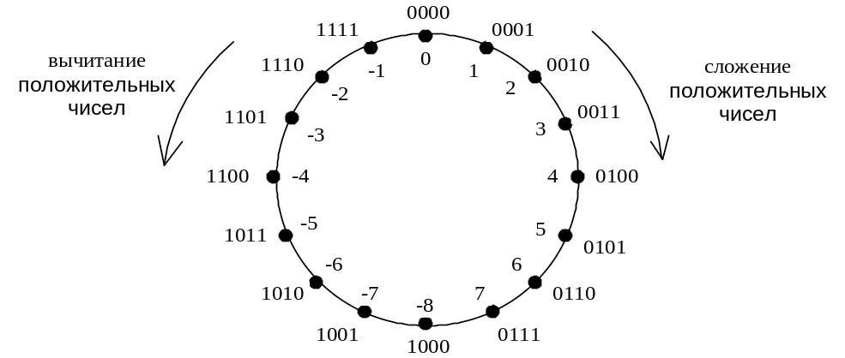
Рис. 1

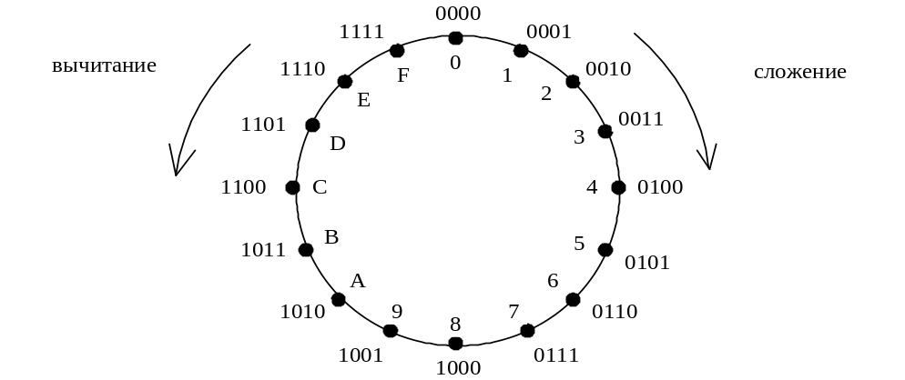
Рис. 2
Двоично – десятичное сложение – вычитание.

При сложении двух двоично – десятичных чисел A = a_{n-1}a_{n-2}..a₁a₀ и
B = b_{n-1}b_{b-2}..b₁b₀ поступают следующим образом. Если оба операнда имеют одинаковые знаки, то выполняют сложение модулей этих чисел (|A| + |B|), а знаковый разряд сумм определяют по знаку одного из слагаемых. Если операнды имеют разные знаки, то предварительно знак суммы устанавливают по знаку первого операнда А. Затем производят вычитание модулей чисел (|A| - |B|). Если полученная разность больше 0, знак суммы сохраняется без изменений. Если разность меньше 0, следует найти дополнительный код разности и изменить знак суммы на противоположный.
Операция сложения модулей (|A| + |B|) выполняется по алгоритму, схема которого приведена на рис. 3:
- двоично – десятичный код первого операнда a_{n-1}a_{n-2}…a₁a₀ складывается с кодом 66..66, образуя первую промежуточную сумму S’_{n-1}S’_{n-2}…S’₁S’₀;
- к полученной сумме прибавляется двоично – десятичный код 2-го операнда b_{n-1}b_{n-2}…b₁b₀, образуя вторую промежуточную сумму S”_{n-1}S”_{n-2}…S”₁S”₀;
- выполняется потетрадно коррекция результата. Правило коррекции формулируется следующим образом: если в результате второго сложения перенос из i – ой тетрады отсутствует (c_{i+1} = 0), то к S”_{I} прибавляется код 1010₂ или А₁₆, что соответствует вычитанию 6. При возникновении переноса из i – ой тетрады коррекция не выполняется (или прибавляется код 0000), а полученный результат S”_{I} является истинным. При выполнении коррекции потетрадные переносы в двоичном сумматоре блокируются.
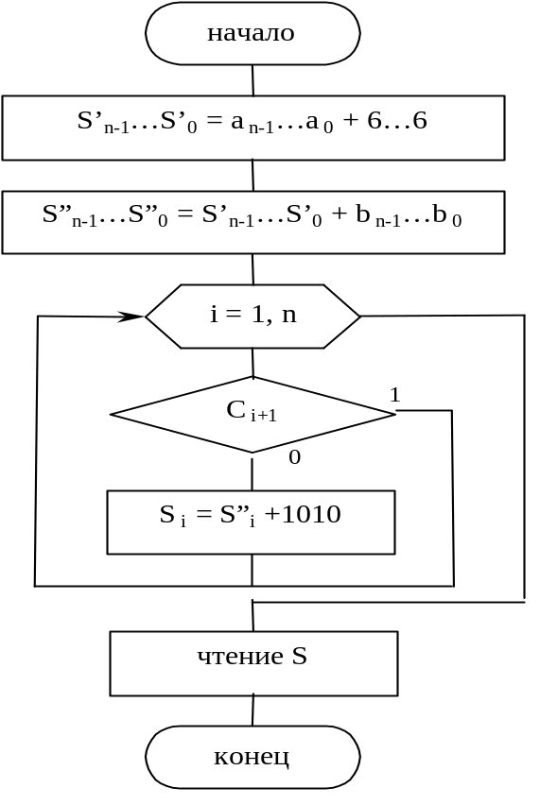
Рис. 3

Вычитание модулей (|A| - |B|) выполняют по алгоритму, схема которого представлена на рис. 4.
- операнд В представляют двоично - десятичным дополнением до десяти;
- двоично – десятичный код А складывают с дополнительным кодом В. Если в результате сложения образуется перенос из старшей тетрады (с_{n} = 1), результат является положительным. При отсутствии переноса результат является отрицательным и его следует перевести в дополнительный код.
- Коррекция положительного результата осуществляется по правилу, сформулированному для сложения модулей чисел.
Коррекция отрицательного результата выполняется иначе:
Если имел место перенос из i – ой тетрады при сложении A + [B]_{доп}, то к i – ой тетраде прибавляется код 1010; если перенос отсутствует – прибавляется 0000 (см. приложение).
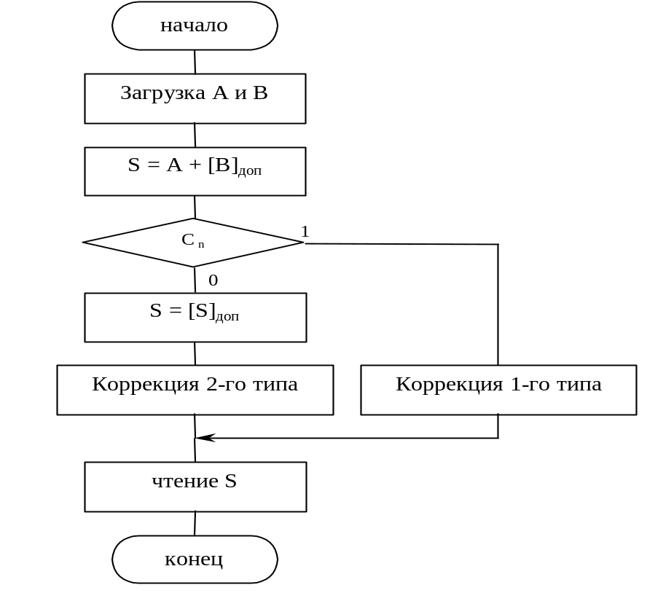
Рис. 4
Пример.
А = 237, В = 623. Найти разность А - В.
Двоично – десятичное представление чисел А и В:
А = 0010 0011 0111 В = 0110 0010 0011 Дополнение числа В до десяти: [В]_{доп} = 1001 1101 1101
Складывая числа А + [В]_{доп.}, получаем:
0010 0011 0111
0001 1101 1101
1100 0001 0100
Дополнение суммы складываем с кодами коррекции:
0011 1110 1100
0000 1010 1010
0011 1000 0110 = 386

Умножение чисел без знака.

Наиболее просто умножение можно выполнить по итерационной схеме алгоритма, изображенной на рис. 5. После загрузки множимого А и множителя В в регистры общего назначения и обнуления регистра произведения П производится анализ содержимого регистра множителя. Если В ≠ 0, то к сумме частичных произведений П прибавляется множимое А. Затем содержимое регистра множителя уменьшается на 1 и цикл умножения повторяется до тех пор, пока содержимое регистра множителя не окажется равным 0. При умножении n – разрядных сомножителей 2n – разрядное произведение размещают в двух регистрах. Данный метод умножения находит ограниченное применение в сравнительно несложных микропроцессорных системах.
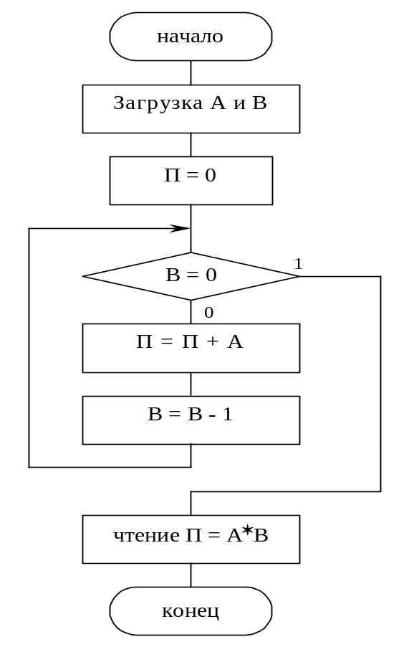
Рис. 5
На практике большое распространение имеют методы умножения путем сложения ряда сдвинутых относительно друг друга множимых, с учетом цифр множителя. Один из алгоритмов умножения, начиная с младших разрядов множителя, приведен на рис. 6. Этот алгоритм может быть использован для получения произведения двух двоичных чисел без знака. Количество итераций умножения N определяется числом разрядов множителя. Поскольку в процессе умножения на каждой итерации осуществляется сдвиг множителя В на 1 разряд вправо, на место освобождаемых разрядов можно записать выталкиваемые при сдвиге вправо разряды произведения П. При использовании n – разрядного сумматора или АЛУ исходные двоичные числа без знака не должны выходить за пределы диапазона от 1 до 2^{(n-1)} -1.

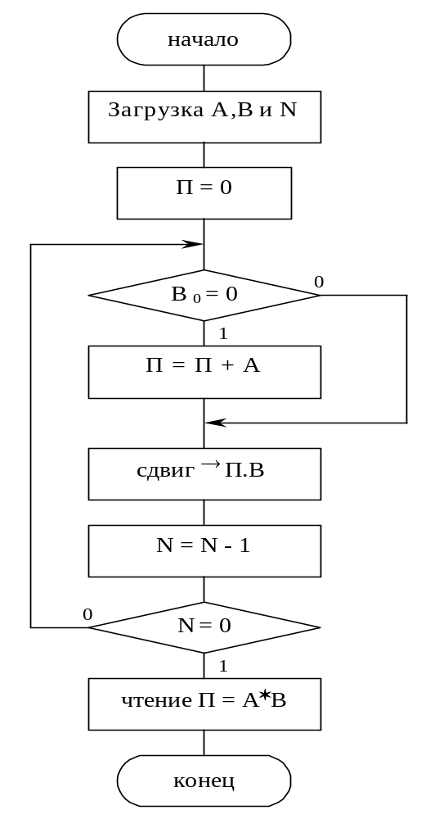
Рис. 6

Деление чисел без знака.

Для типичного алгоритма деления делимым является двойное слово, а делителем – одинарное; частное и остаток получаются в виде одинарных слов. Если при выполнении такого деления окажется, что делитель равен 0 , или для представления частного потребуется более одного слова, то происходит переполнение. Последнее имеет место в том случае, если делитель больше или равен старшего слова делимого.
В качестве примера рассмотрим метод деления A/B без восстановления остатка. В этом случае алгоритм деления представляет итерационную процедуру, на каждой итерации которой производится либо вычитание делителя В, представленного в дополнительном коде, либо прибавление В, в зависимости от знака остатка, полученного на предыдущей итерации деления. Если полученный остаток был больше 0, при очередной итерации деления производится вычитание В; если остаток был меньше 0, производится прибавление В. Перед каждым вычитанием (или сложением) производят удвоение остатка путем сдвига влево. На начальной итерации деления делимое сдвигается на 1 разряд влево.
Ниже приведен пример деления 8 – разрядного числа А на 4–разрядное число В (С = с₄с₃с₂с₁ – частное, Р – перенос).
А = 19 = 0001 0011₂
В = 4 = 0100₂ [В]_{доп} = 1100₂

‘P’ 0001 0011 ; делимое А
0010 0110 ; сдвиг А влево
1100 ; вычитание В
0 1110 ; s₁ – 1-ый остаток
0 ; с₄ = 0 Определение разряда частного
1100 1100 ; s₁∗c
0100 ; прибавление В
1 0000 ; s₂ – 2-ой остаток
1 ; с₃ = 1
0001 1001 ; s₂∗c
1100 ; вычитание В
0 1101 ; s₃ – 3-й остаток
0 ; с₂ = 0
1011 0010 ; s₃∗c
0100 ; прибавление В
0 1111 ; s₄ – 4-й остаток
0 ; с₁ = 0
0100 ;частное
0100 ; прибавление В для получения остатка
0011 ; остаток

Задание для самостоятельной подготовки

Составить схемы алгоритмов и подготовить микропрограммы по всем пунктам работы. Написать примеры для проверки работы микропрограмм.

Порядок выполнения работы

- Выполнить операции сложения и вычитания двух 4 – разрядных чисел со знаком и без знака. Привести примеры образования признаков переноса, заема, переполнения и нуля
- Разработать и выполнить микропрограммы сложения и вычитания 8 – разрядных чисел без знака.
- Разработать и выполнить микропрограммы сложения и вычитания 8 – разрядных чисел со знаком. Отрицательные числа представлены в дополнительном коде.
- Разработать и выполнить микропрограмму сложения модулей 2–разрядных двоично – десятичных чисел.
- Разработать и выполнить в автоматическом режиме микропрограмму умножения 4-разрядных сомножителей без знака по схеме алгоритма на рис. 6.
- Разработать и выполнить микропрограмму деления чисел без знака, полагая известным, что делитель всегда больше 0 и переполнение невозможно для заданных операндов.
- Составить отчет. Отчет должен содержать: схемы алгоритмов, микропрограммы, примеры арифметических операций, таблицы с результатами наблюдений.

